Colegio San Fernando College- Anexo

Prof. Elena Sepúlveda

San Fernando

Tercero Medio

**Electivo: Ciencias de la salud.**

**Efectos de contaminantes ambientales sobre la salud de las personas**

|  |  |  |
| --- | --- | --- |
| **Asignatura:** Ciencias de la Salud | | **N° De La Guía:** 5 |
| **Título de la Guía:** Efectos de contaminantes ambientales sobre la salud de las personas | | |
| **Objetivo de Aprendizaje (OA):**  Investigar y comunicar la relación entre la calidad del aire, las aguas y los suelos con la salud humana, así como los mecanismos biológicos subyacentes. | | **Habilidades:**  Comprender, Analizar, Establecer,  Aplicar, Inferir, investigar. |
| **Nombre Docente:** Elena Sepúlveda. | Correo: [esepulveda@sanfernandocollege.cl](mailto:esepulveda@sanfernandocollege.cl) | |
| **Nombre Estudiante:** | | **Curso: 3° Medio ___** |

Estimadas y estimados estudiantes, agregar a su cuenta edmodo la clase de Ciencias de la Salud (código: pa6g49) para realizar clases online a través de meet.

Además mencionar que está guía tendrá una duración de dos semanas, que deben entregar el 29 de mayo.

* Esta actividad tiene el objetivo que los estudiantes comprendan la relación que se establece entre los contaminantes del aire, aguas y suelo y sus efectos sobre la salud de las personas.

Introducción:

Siguiendo con el tema de los “Efectos de contaminantes ambientales sobre la salud de las personas”, hablaremos del agua y de los agroquímicos.

I- Agua: Consumo de agua embotellada en Chile:

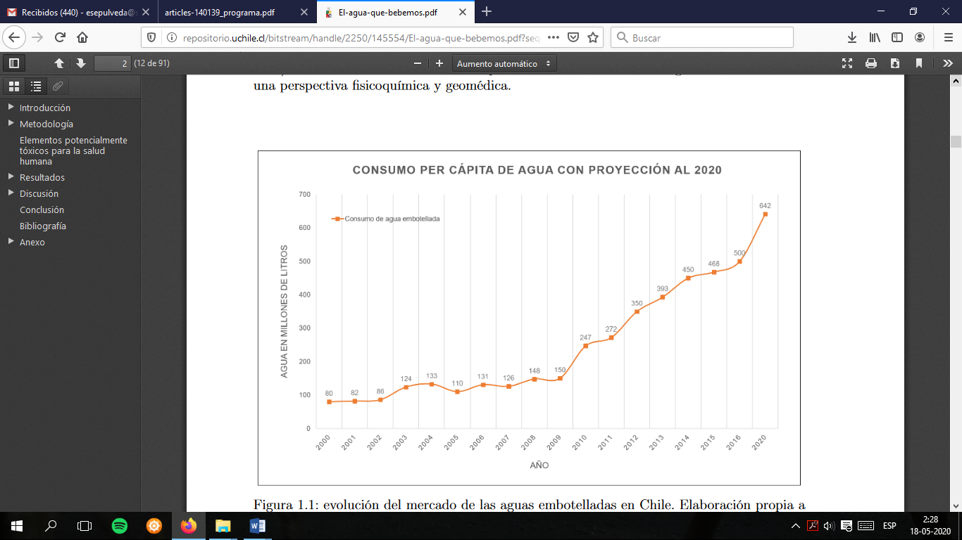

Figura 1.1: evolución del mercado de las aguas embotelladas en Chile. Elaboración propia a partir de los datos de Mesías (2009), Espinoza (2011), Emol (2012), SOFOFA (2012), Flores(2014), Sullivan (2014), Retail Financiero (2014), O’Connor (2015) y Pradel (2015).

Fuente: <http://repositorio.uchile.cl/bitstream/handle/2250/145554/El-agua-que-bebemos.pdf?sequence=1&isAllowed=n>

Preguntas:

1. ¿El agua embotellada es agua potable?

2. El agua de cañería que se toma en las ciudades de Chile, ¿es de buena calidad?

3. ¿Cuáles podrían ser las razones por las que el consumo de agua embotellada ha aumentado considerablemente en Chile en el último tiempo?

4.¿Es simplemente una moda o realmente es de mejor calidad consumir agua embotellada que agua de cañería?

5. ¿Qué componentes químicos constituyen al agua embotellada y al agua de cañería?

6. ¿Cuáles serían las ventajas y desventajas del consumo de agua embotellada comparado con el consumo de agua de cañería?

7. ¿Es distinto tomar agua en Arica, en Santiago o en Punta Arenas?

8. ¿Por qué a veces el agua de las zonas costeras tiene un sabor salado?

10. ¿Qué implicancias éticas, sociales, económicas y ambientales surgen del consumo de agua embotellada y agua de cañería en nuestro país?

**Para analizar:**

**Un estudio reveló que siete ciudades chilenas están entre las 10 de Latinoamérica con el precio del agua más caro.**

**Sin embargo, desde las empresas sanitarias explicaron que las tarifas no son comparables porque comprenden distintos servicios.**

Polémica causó el estudio de la **Fundación Aquae** que reveló que siete de las 10 ciudades de Latinoamérica con el precio del agua más caro se encuentran en Chile.

La publicación científica **"Aquae papers 9: Determinantes de la tarificación internacional del agua residencial**" analizó las **tarifas del agua en 236 ciudades de 56 países en el 2015.**

Se determinó que el PIB per cápita y la calidad de la gobernanza del agua son factores claves en el precio de este recurso a nivel mundial, además de la densidad de población, el área geográfica y el porcentaje de habitantes que accede a la red de abastecimiento.

Si bien las ciudades con el valor más alto del agua son Richmond, en Canadá (1.038 dólares por un consumo de 100 metros cúbicos al año, 686.611 pesos); y Odense (991 dólares al año, 655.521) y Aarthus (957 dólares al año, 633.028), ambas en Dinamarca; **la ciudad chilena de La Serena aparece en el primer lugar de América Latina con el precio más caro del agua: 341 dólares por un consumo de 100 metros cúbicos al año, 228.872.**

Las otras ciudades chilenas que están en el estudio entre las 10 de Latinoamérica con el agua más cara son **Copiapó, Antofagasta, Quillota, San Felipe, Valparaíso y Viña del Mar…**

Continua leyendo en: <https://www.drillchile.cl/l/la-polemica-por-el-precio-y-la-calidad-del-agua-en-chile/>

Contesta:

1.- ¿Cuál es el tema central de la noticia?

2.- Sabes en que consiste el sistema de sanitización para generar agua potable.

3.- ¿Esté proceso es igual en todo Chile?

II. Agroquímicos.

Nueva evidencia científica sobre los peligros del uso intensivo de agroquímicos Argentina y Chile son los países de la región que más herbicidas utilizan, pero eso no se ve reflejado en un mayor rendimiento por hectárea. Un modelo de producción agrícola que daña el medioambiente y resulta, a la vez, ineficiente.

Investigadores del Instituto Nacional de Tecnología Agropecuaria (INTA) publicaron un informe con advertencias sobre los peligros del uso de plaguicidas para el suelo. Cuestionan además que el uso extensivo de agroquímicos está afectando “profundamente” el medioambiente. El trabajo hace un análisis de las consecuencias que genera el uso de distintos plaguicidas y concluye que se está afectando el suelo hasta su “agotamiento”. Esto se debe, entre otras cosas, a que el glifosato persiste en el suelo entre cuatro y 180 días, el 2,4-D y el clorpirifos hasta 120 días y la atrazina hasta 115 días. Vale recordar que, según la Red de Médicos de Pueblos Fumigados, en la Argentina se arroja 320 millones de litros de glifosato por año y hay 13 millones de personas en riesgo de ser afectadas por el químico.

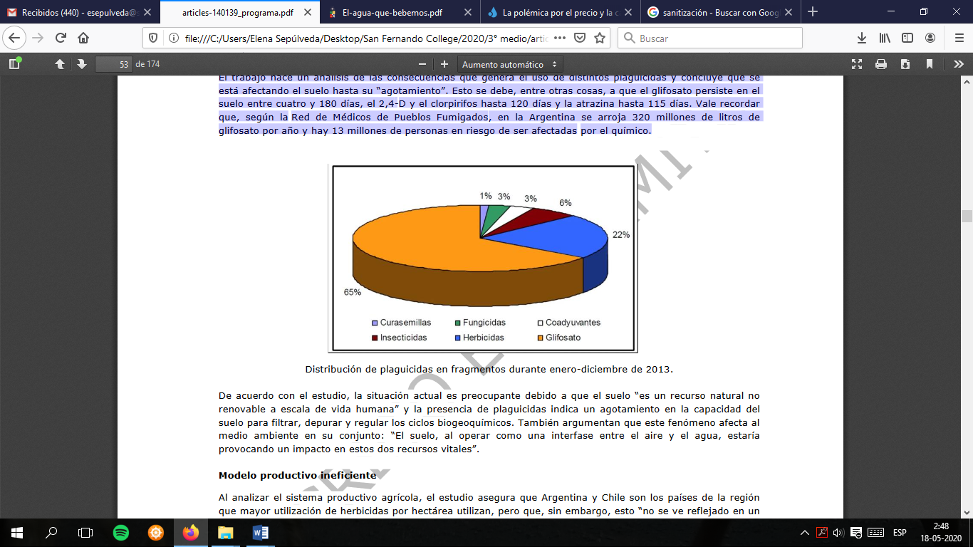

Distribución de plaguicidas en fragmentos durante enero-diciembre de 2013.

De acuerdo con el estudio, la situación actual es preocupante debido a que el suelo “es un recurso natural no renovable a escala de vida humana” y la presencia de plaguicidas indica un agotamiento en la capacidad del suelo para filtrar, depurar y regular los ciclos biogeoquímicos. También argumentan que este fenómeno afecta al medio ambiente en su conjunto: “El suelo, al operar como una interfase entre el aire y el agua, estaría provocando un impacto en estos dos recursos vitales”.

**Modelo productivo ineficiente**

Al analizar el sistema productivo agrícola, el estudio asegura que Argentina y Chile son los países de la región que mayor utilización de herbicidas por hectárea utilizan, sin embargo, esto “no se ve reflejado en un mayor rendimiento por hectárea”. Es decir, la producción no sólo daña al medio ambiente, sino que también es ineficiente. Además, agrega: “Este uso intensivo de herbicidas no se ve reflejado en un mayor rendimiento por hectárea comparado con otros países (Argentina se ubica detrás de Estados Unidos, Australia, Francia, Brasil y Chile, entre otros). Argentina es el país menos eficiente en producir granos”. De esta forma, desmiente uno de los argumentos de las empresas del agronegocio.

**Los beneficiados**

El estudio también afirma que, si bien la productividad por hectárea ha aumentado, “la capacidad de captación de esa ganancia por parte del productor agropecuario argentino es menor, debido justamente a que hay una transferencia de esa rentabilidad a las empresas que producen y venden los paquetes tecnológicos de altos insumos; esto indica una baja eficiencia productiva de Argentina”. El trabajo analiza las consecuencias del uso de distintos plaguicidas y concluye que se está afectando el suelo hasta su “agotamiento”. También agrega que, como las empresas que producen y venden plaguicidas son en su mayoría multinacionales (léase, Monsanto), “existe una pérdida en la competitividad de los productores locales y, a su vez, esa captación de ganancia por parte de las empresas multinacionales no queda dentro de las fronteras nacionales, sino que contribuye a una fuga de divisas al exterior”. En las conclusiones, los especialistas sostienen: “Generalmente, el principal objetivo del modelo actual es maximizar la renta con una mirada de corto plazo, poniendo en situación crítica al Sistema Agroalimentario Argentino en el mediano y largo plazo”.

**Alternativas**

Los hallazgos científicos sobre el perjuicio de los agroquímicos sistematizados en este informe son similares a otros estudios que se realizaron en universidades argentinas. En consecuencia, el INTA propone reducir el uso de agroquímicos, diversificar la producción, mejorar las condiciones de vida de las familias rurales y establecer franjas de no aplicación de químicos. El glifosato persiste en el suelo entre cuatro y 180 días, el 2,4-D hasta 120 y la atrazina hasta 115 días. Afirma que es necesario “revalorizar la agronomía en una propuesta que contemple la diversificación de la producción, la inclusión de la ganadería en los casos que sea posible, la rotación de cultivos, la rotación de agroquímicos aplicados en función de umbrales de daño o proporción de afectación del lote, la adopción de tecnologías de procesos”.

*(Fuente: Fuente: Estudio del INTA: “Los plaguicidas agregados al suelo y su destino en el ambiente”, publicado a fines de 2015 por los investigadores Virginia Aparicio, Eduardo De Gerónimo, Karen Hernández Guijarro, Débora Pérez, Rocío Portocarrero y Claudia Vidal)*

Los invito a ver el siguiente video sobre transgénicos y las alergias: <http://fundacion-antama.org/todo-lo-que-debes-saber-sobre-el-glifosato-y-los-cultivos-transgenicos/>

Link de interés: <http://sitios.upla.cl/contenidos/wp-content/uploads/2010/08/Mar%C3%ADa-Elena-Rozas.pdf> (por favor véanlo)

<http://olca.cl/articulo/nota.php?id=107360>

<https://scielo.conicyt.cl/scielo.php?script=sci_arttext&pid=S1726-569X2011000100011>

<https://www.inia.cl/blog/2016/02/22/inia-busca-disminuir-el-uso-de-agroquimicos-en-chile/>

Responde:

1. ¿Qué es el glifosato?

2. ¿Para qué se utiliza el glifosato?

3. ¿Qué consecuencias podría llegar a generar el uso del glifosato en la salud de las personas a nivel sistémico, celular y molecular?

4. ¿Cuál es la relación que se establece entre el glifosato y la compañía Monsanto?

5. ¿Se puede establecer una relación entre el glifosato y los productos transgénicos?

6. ¿En qué tipo de productos alimenticios, que se consumen habitualmente en la dieta, han sido detectadas partículas o residuos de glifosato?

7. ¿Qué consecuencias ambientales conlleva el uso de glifosato en la agricultura?

8. ¿Por qué, si el glifosato es tan dañino para la salud de la población, aún se sigue comercializando en el mundo?

Que tengan una buena semana, por favor cuídense, manténganse alejados de las personas si llegan a salir de sus casas y mantengan comunicación con sus amigos o compañeros vía internet. Saludos!!